**【PRD】后台激活设备管理**

|  |  |  |  |
| --- | --- | --- | --- |
| 文档版本： | V1.0.0 | 文档编号： |  |
| 文档密级： | 保密 | 所属部门： | 研发三部 |
| 项目名称： |  | 系统名称： | 后台激活设备管理 |
| 编写人员： | 饶雪慧子 | 编写日期： | 2019.01.16 |

**版本修订**

|  |  |  |  |  |
| --- | --- | --- | --- | --- |
| 版本号 | 修订章节 | 修订原因 | 修订日期 | 修订人 |
| V1.0.0 | 初稿 | 根据业务需求编写 | 2020.01.16 | 饶雪慧子 |
| V1.0.0 | 终稿 | 更新文档内容 | 2020.03.11 | 蔡蓓蕾 |
| V1.0.0 | 修改 | 修改文档 | 2020.07.28 | 蔡蓓蕾 |

1. **系统概述**

**1.1背景**

伴随着新产品的功能研发，用户在买到新稳定器第一次使用时需要在APP上进行激活，激活的设备信息以及激活用户的账号信息会传到服务器中进行保存。

**1.2目的**

通过后台对激活信息的采集管理，公司内部可进行数据分析。

**1.3功能需求**

|  |  |
| --- | --- |
| 模块 | 功能描述 |
| 激活信息管理 | 统一管理已激活的设备信息，包含激活的设备信息以及激活用户的账号信息。 |
| 激活量统计 | 对设备的激活量进行统计。 |

1. **功能架构图**

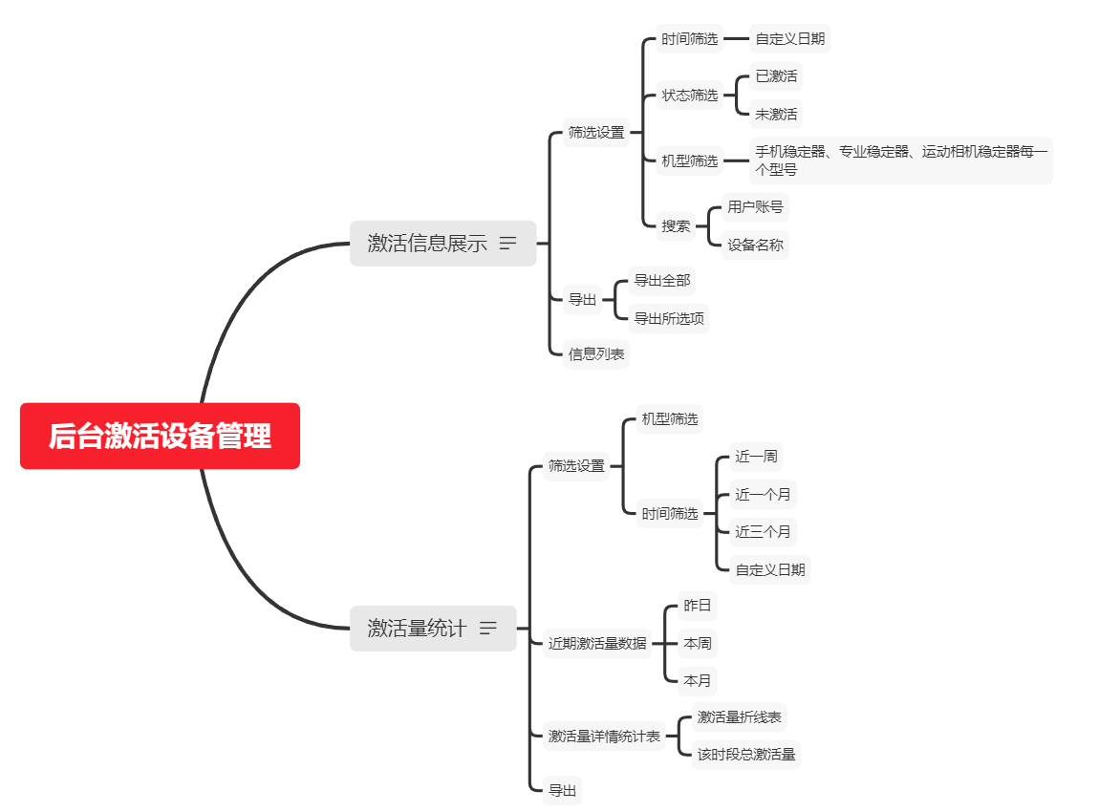

图 2-1 功能架构图

1. **激活流程**

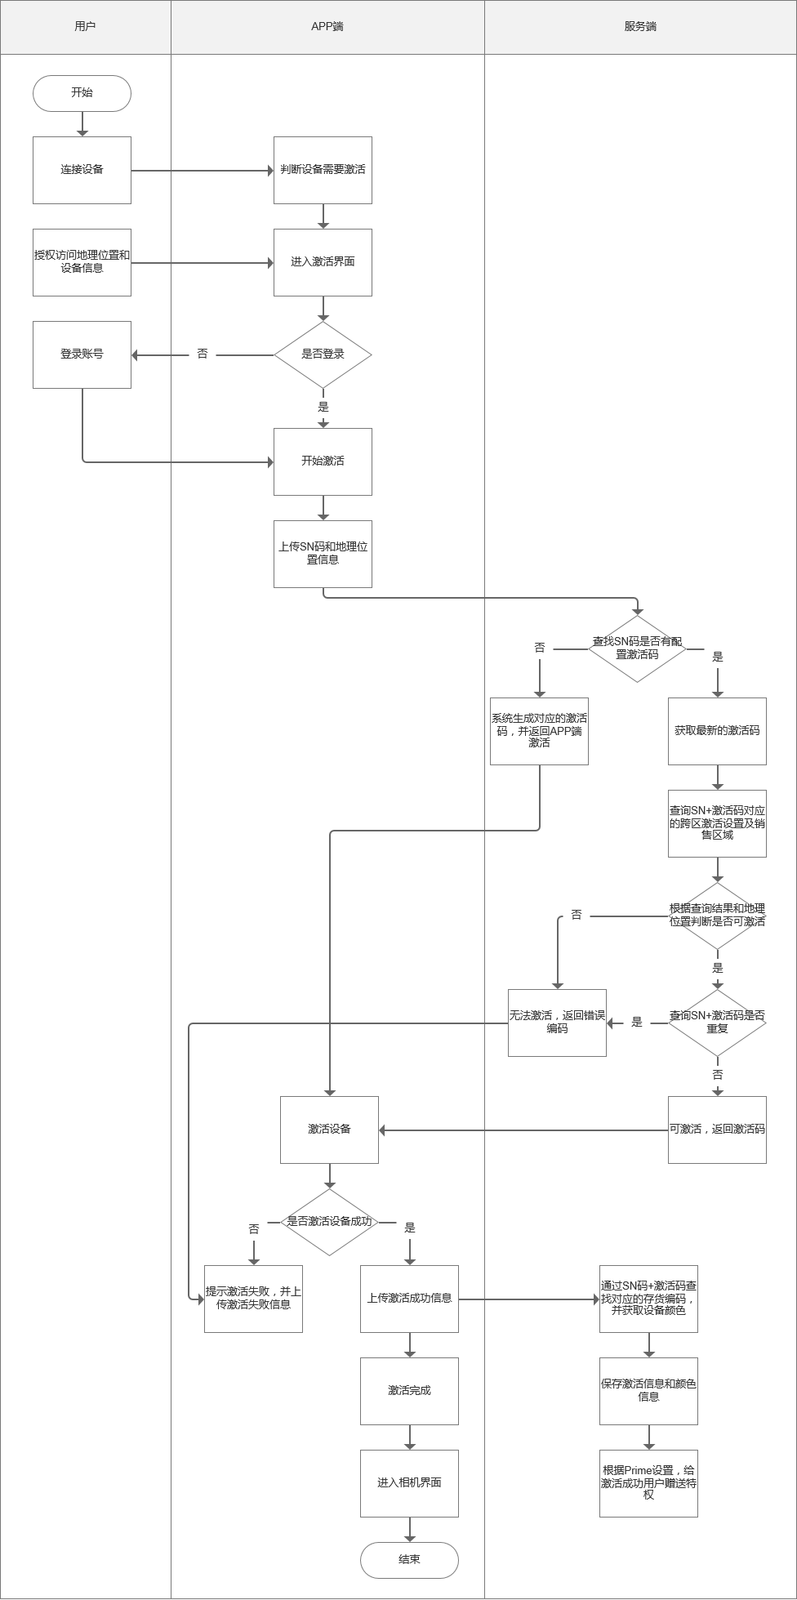

1. **需求说明**

**4.1全局说明**

**简要说明：**

用户需要登录智云社区后台系统才可以使用。

**逻辑规则：**

1. 进入后台激活设备管理操作流程：登入用户账号——点击“后台激活设备管理”下拉列表——点击“激活信息管理”进入信息管理模块——点击“激活量统计”进入统计模块。
2. 右侧导航下拉列表，随着对应模块界面底色改变。当前模块所对应页面标签底色浅蓝、字体深蓝，右侧深蓝短竖线；非当前所在页面标签底色白，字体黑。
3. 输入框处理：搜索输入框未输入时提示“输入用户昵称/设备名称“，字体为灰；当鼠标点击后，输入边框颜色变深，未输入时，闪烁光标于提示前，输入时，闪烁光标于输入内容后，输入内容字体为黑；鼠标点击输入框外区域时输入结束，输入边框恢复默认状态。
4. 机型筛选：筛选数据来自激活信息列表中已有的机型数据
5. 激活状态筛选：筛选项包括全部、激活成功、激活失败
6. Prime状态筛选：筛选项包括全部、已赠送、未赠送
7. 自定义日期处理：根据后台已有固定控件进行交互。
8. 导出处理：当列表不为空时，点击导出全部，导出成功；当列表为空时，点击导出全部，页面中间显示弹窗“暂无数据可以导出“；当勾选时，点击导出，导出勾选项；当未勾选时，点击导出，导出当前列表筛选出来的所有数据。
9. 勾选规则：初始状态为全部勾选框未勾选；当勾选“全部”时，当前分页所有选项被勾选

**4.2激活量统计**

**界面原型：**

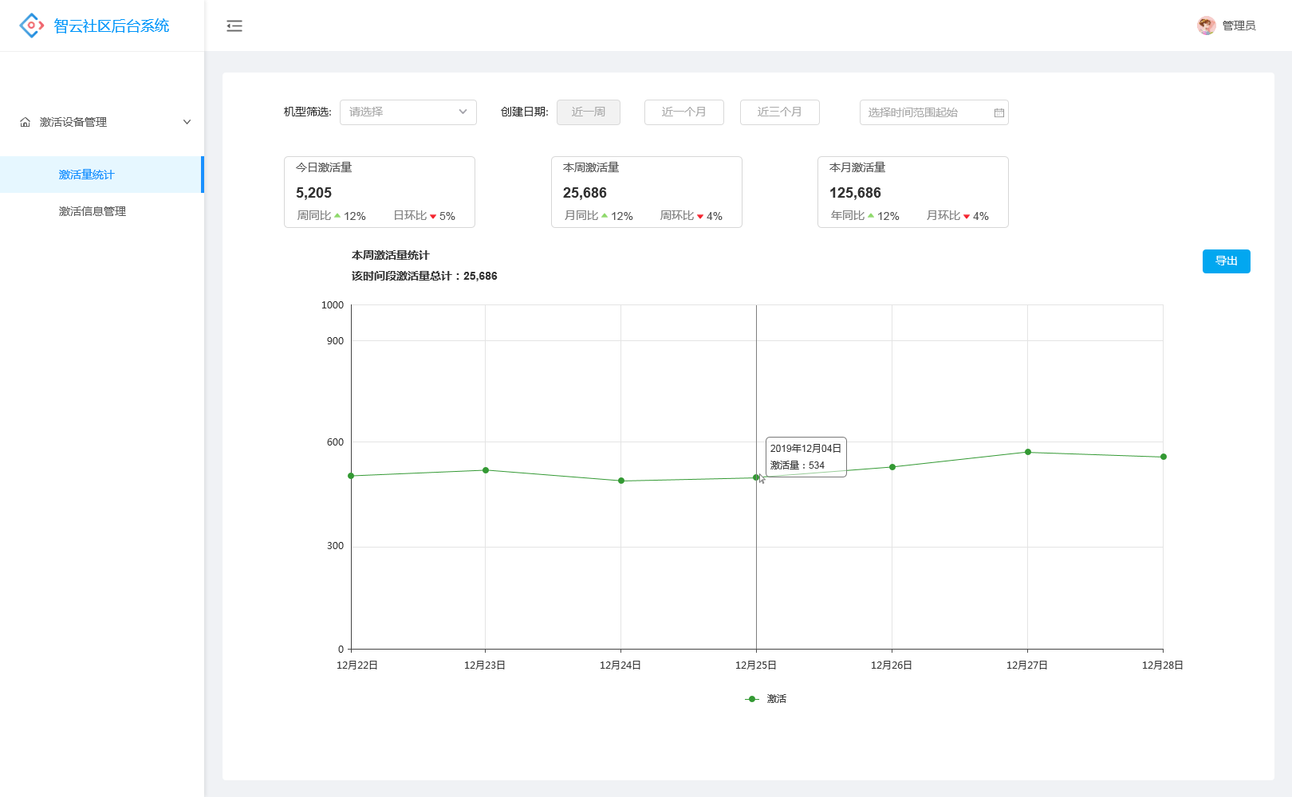

图 4.2-1激活量统计

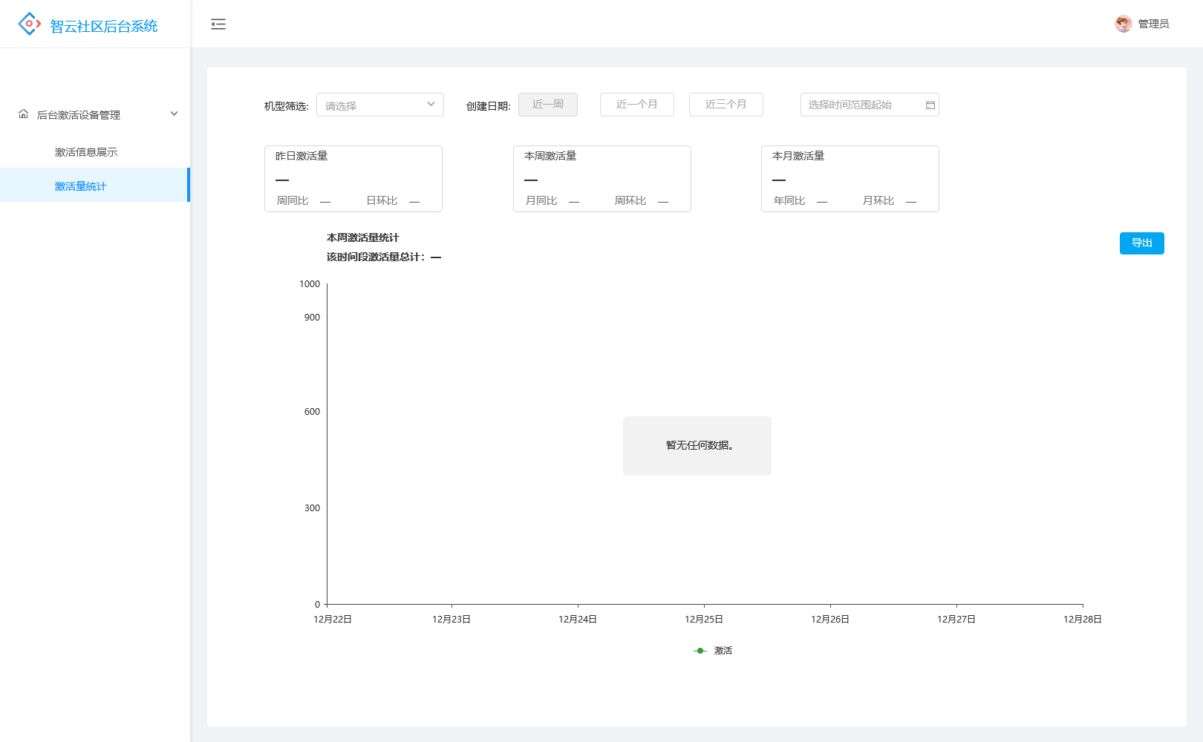

图 4.2-2 列表数据为空时，激活量统计

**逻辑规则：**

* 交互说明：

1. 导出流程：点击“导出“按钮——当前统计表以Excel导出。
2. 激活量统计信息包含今日激活量数据、本周激活量、本月激活量以及对应的同比和环比。根据所选时间段显示该时间段的激活量统计折线表与总激活量。
3. 当数据为空时，列表显示“暂无任何数据“。如图4.2-2。
4. 今日激活量数据、本周激活量、本月激活量根据激活信息列表激活时间进行统计得到。今日激活量数据统计时间节点为今天0点到当前时间；本周激活量数据统计时间节点为本周周日0点至当前时间累积的激活量；本月激活量数据统计时间节点为本月1号0点至当前时间累计的激活量。
5. 对应同比和环比根据公式计算的出。同比增长率=（本期数－同期数）÷同期数×100%。环比增长率=(本期数-上期数)/上期数×100%。周同比、月同比、年同比即以周、年、月为期；日环比、周环比、月环比即以日、周、月为期。增长时箭头为绿，向上；下降时箭头为红，向下；持平时不显示箭头。
6. 当鼠标移入折线表时，显示鼠标对应位置横坐标时间点的数据：时间、激活量。
7. 激活量数据展示格式为“100,000”,当数据超过“999,999”时，以万为单位，保留小数点后两位；当数据超过“999,999万”时，以亿为单位，保留小数点后两位；当数据超过“999,999亿”时，计数为“999,999+亿”

* 规则说明：

1. 机型筛选规则：根据勾选机型，显示所选项机型激活信息。默认为全部机型。
2. 日期筛选规则：选项包括最近7天，最近30天以及自定义日期筛选；根据选择的日期，折线图对应展示所选日期区间的数据
3. 折线图横坐标单位为天
4. 激活量统计：统计所选机型以及所选时间段内的总激活量，只统计激活成功的数量。
5. 导出规则：根据所选机型和日期导出数据表格；导出信息为折线图对应的数据表，表格字段包括日期和激活数量，生成excel表格到本地，文件名为“设备激活量统计导出”。
6. 数据获取规则：从2点开始获取数据，每两小时刷新一次。若查看当日数据，则显示当前已获取时间段数据，未来时间段数据显示为零。如：当日17点时获取本日激活量数据，仅显示0点至16点激活量数据，为刷新获取时间段数据为零。

**4.3激活信息管理**

**界面原型：**

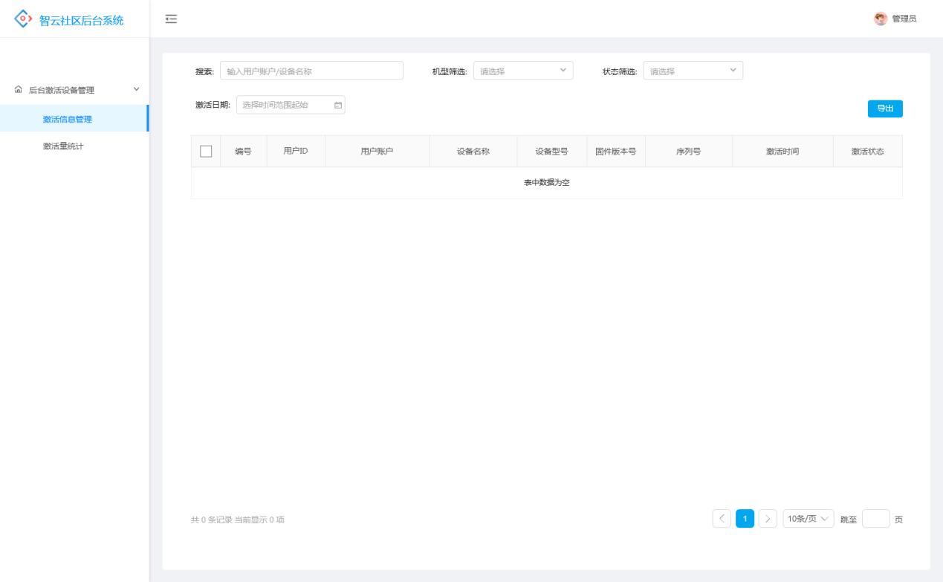

图 4.3-1 列表数据为空时，激活信息管理

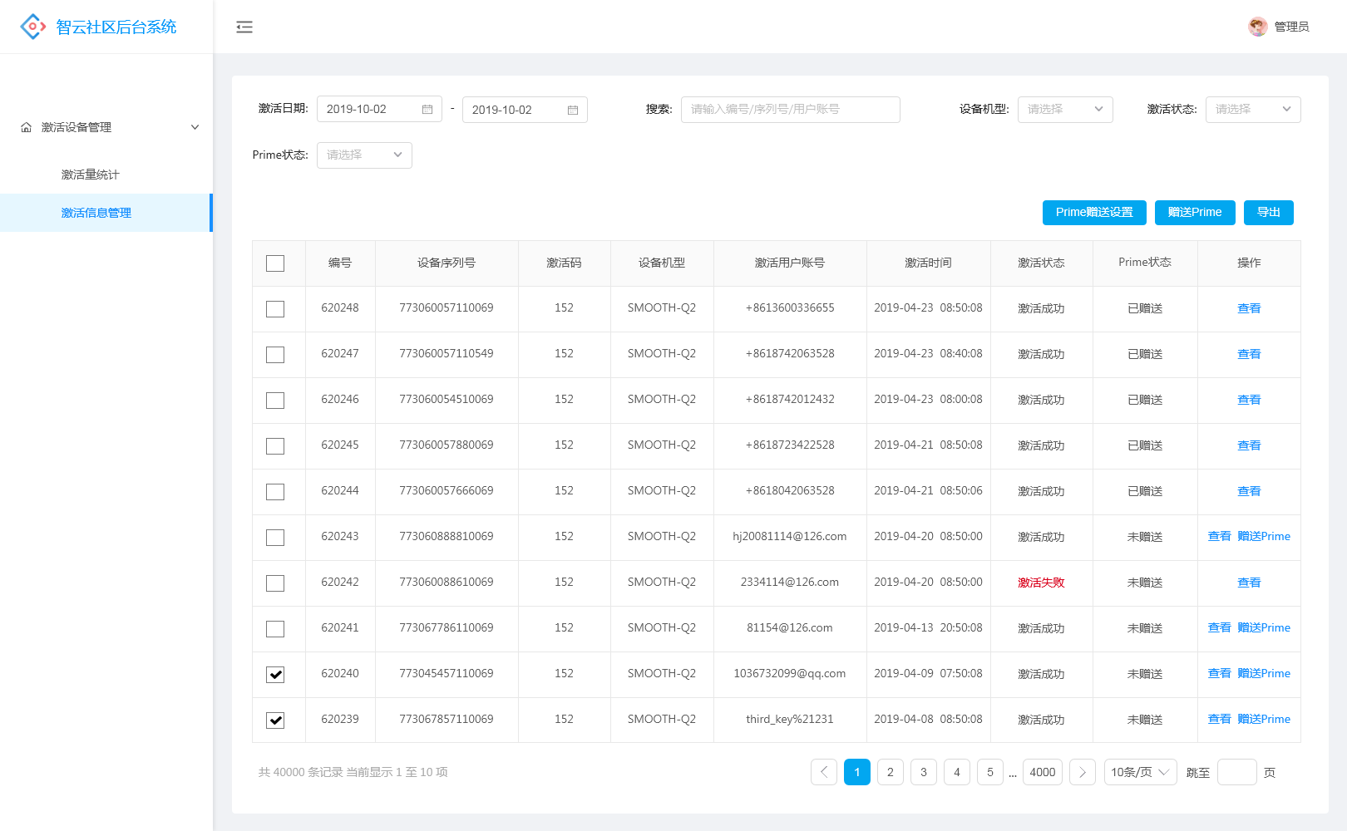

图 4.3-2 搜索查询有结果时，激活信息管理

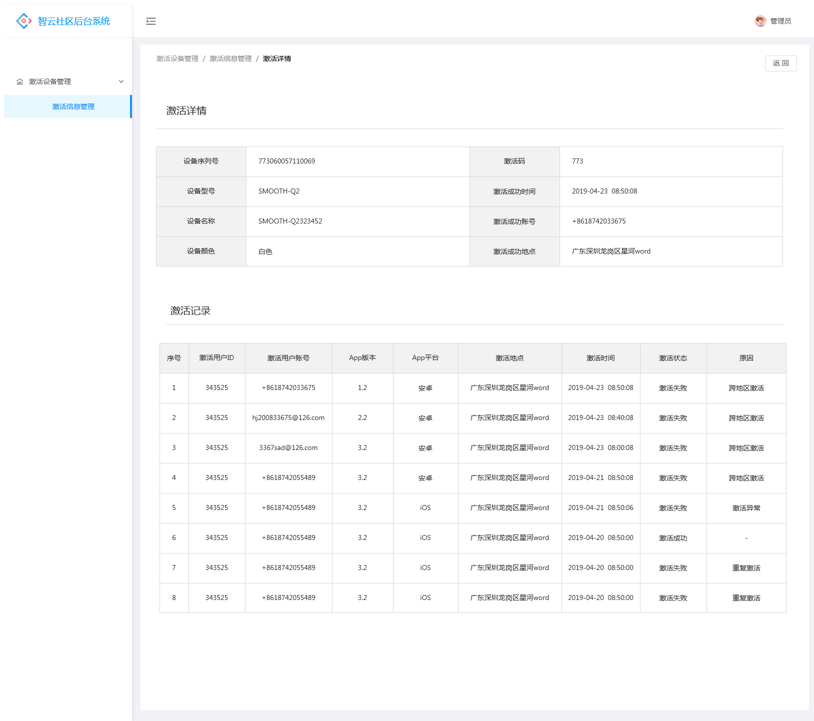

图4.3-3 设备激活详情

**逻辑规则：**

**（一）激活信息列表**

* 交互说明：

1. 搜索流程：点击搜索框——输入关键字段——显示搜索结果。
2. 导出流程：

全部导出：点击“导出”按钮——选择“导出全部”——列表所有信息导出。

导出所选项：勾选导出信息——点击“导出”按钮——选择“导出所选项”——列表所选信息导出。

1. 当列表数据为空时，列表显示“表中数据为空”。如图3.3-1。
2. 激活时间显示格式为“yyyy-mm-dd hh:mm:ss”，以此对应年月日、时分秒。
3. 激活状态分为“激活成功”和“激活失败”，当状态为“激活成功”，字体显示黑色；状态为“激活失败”，字体显示红色。

* 规则说明：

1. 搜索规则：输入字段，可查询编号、序列号、用户账号，模糊搜索。光标失去焦点后开始搜索。默认为空时，显示所有信息。
2. 机型筛选规则：根据勾选机型，显示所选项机型激活信息。默认为全部机型。
3. 激活状态筛选：默认为全部。
4. Prime状态筛选：默认为全部。
5. 激活日期规则：根据日期选择，显示选择时间段内的激活数据。默认为所有时间段。
6. 导出规则：导出表格为该页面的列表，即表格字段包含编号、设备序列号、激活码、设备机型、激活用户账号、激活时间、激活状态、Prime状态，生成excel表格到本地。点击“导出”按钮，导出当前列表筛选出来的所有数据，导出格式为Excel，导出文件名称为“设备激活列表导出”
7. 列表排序：按编号的倒序排序
8. 列表信息说明

* 编号：按照设备首次激活时间自增生成
* 设备序列号：激活设备的SN码，由APP端上传
* 激活码：激活设备的激活码，服务端生成或从经销商配置中获取
* 设备机型：激活设备的机型，由APP端上传
* 激活用户账号：当设备未激活成功（即最新激活状态和之前的激活状态都为“激活失败”），显示最近一次激活的用户账号；当设备已激活成功，则显示激活成功的用户账号；数据由APP端上传
* 激活时间：当设备未激活成功（即最新激活状态和之前的激活状态都为“激活失败”），显示最近一次激活时间；当设备已激活成功，则显示激活成功的时间；数据由APP端上传
* 激活状态：设备未激活成功，则显示激活失败；设备已激活成功，则显示激活成功，且不再随后续的激活而更换状态；数据有APP端上传
* Prime状态：显示Prime赠送状态

1. 设备激活流程说明（可见3.激活流程图）：

第一步：开始激活时，APP端向服务端上传SN码和地理位置信息，服务端根据SN码和地理位置信息完成以下校验步骤

* 查找SN码在经销商系统中是否有配置激活码：

没有激活码：服务端自动生成一个激活码

有激活码：获取最新的一个激活码并进入下一步

* 根据SN码+激活码（从经销商系统获取的激活码）查找跨区激活设置，并且根据上传的地理位置信息判断是否可激活：

限制跨区激活且激活地区与销售地区不符：激活失败，回传错误编码和激活码

不限制跨区激活或激活地区与销售地区相符：此步骤判定为可激活，进入下一步

* 查询SN码+激活码（从经销商系统获取的激活码）是否已存在：

已存在：激活失败，回传错误编码和激活码等信息给APP端

未存在：该设备可激活，返回激活码给APP端进行激活

第二步：根据服务端回传的信息进行激活或者提示激活失败

* 可激活：使用激活码对设备进行激活
* 不可激活：跳转激活失败页面，并且显示服务端回传的错误编码

第三步：完成上一步（激活失败在提示时上传），则向服务端上传激活信息

* 激活成功：上传信息包括用户id、设备型号、设备名称、设备序列号（SN码）、激活码、地理位置、激活时间、APP平台、APP版本、其他扩展选项、激活状态
* 激活失败：上传信息包括用户id、设备型号、设备名称、设备序列号（SN码）、激活码、地理位置、激活时间、APP平台、APP版本、其他扩展选项、激活状态、激活失败原因（错误编码）

1. 激活完成，且APP端向服务端上传激活信息，服务端根据SN码+激活码（从经销商系统获取的激活码），查询对应的存货编码，并获取该存货编码的设备颜色，查询不到对应的存货编码或者无颜色时，则为空值
2. 设备（SN+激活码）激活成功，根据Prime设置，判断该设备机型是否可赠送Prime

* 可赠送：给该设备激活的用户账号赠送Prime，该条数据Prime状态为“已赠送”
* 不可赠送：该条数据Prime状态为“未赠送”

1. SN码+激活码为设备的唯一标识，列表中可存在重复的SN码或者重复的激活码，但SN+激活码只能存在唯一一条，Prime赠送也根据SN+激活码作为依据赠送

* 后置条件

1. 点击“查看”跳转到设备激活详情页面

**（二）设备激活详情**

* 规则说明

1. 激活详情：

* 设备序列号：该激活设备的SN码，APP端上传
* 激活码：该激活设备的激活码，服务端生成或从经销商系统中获取
* 设备型号：该激活设备的型号，APP端上传
* 设备名称：该激活设备的名称，APP端上传
* 设备颜色：该激活设备的设备颜色，从经销商系统中获取
* 激活成功时间：最近一次激活成功的时间
* 激活成功账号：最近一次激活成功的用户账号
* 激活成功地点：最近一次激活成功的地理位置信息

1. 激活记录：显示该设备（SN+激活码）多次激活的历史记录

* 序号：按激活时间自增生成，列表按序号的正序排序
* 激活用户id：此次激活该设备的用户id
* 激活用户账号：此次激活该设备的用户账号
* APP版本：此次激活该设备的APP版本
* 激活地点：此次激活该设备的地理位置信息
* 激活时间：此次激活该设备的时间
* 激活状态：此次激活设备的状态，包括激活成功、激活失败
* 原因：激活原因，激活成功时无需显示，激活失败显示对应的失败原因包括跨地区激活、重复激活、激活异常

1. 用户有多种账号类型时，展示优先级为手机号>邮箱号>微信号>其他第三方平台账号
2. 激活地点：显示能定位到的最精细的地点